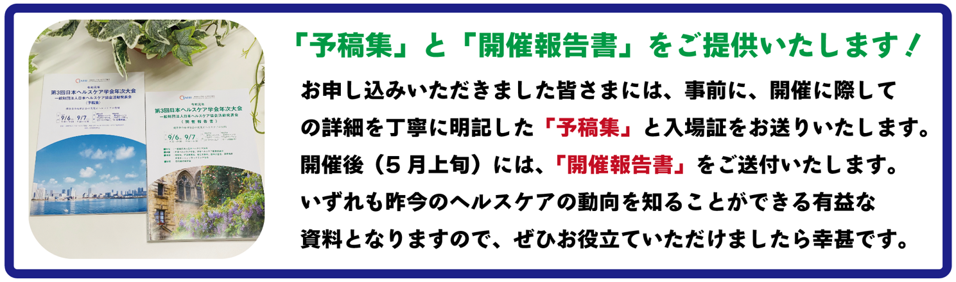

申込者・参加者① 区分の口に☑ 及び 請求書（不要・要）の記載をお願い致します
社名・学校名
ご所属部課名
お名前
区分 | □ JAHI会員 □ 一般
E-mail
予稿集・入場証等  送付先ご住所  □ 上記会社  □ ご自宅 | 〒
ＴＥＬ
請求書 | 不要・要（社名以外のお宛名： ）
上記送り先以外に  請求書送る場合  及び  その他連絡事項 | 〒
参加者 ②
ご所属部課名
お名前
区分 | □ JAHI会員 □ 一般
予稿集・入場証等  送付先ご住所  □ 申込者に  まとめて送付 | 〒
請求書 | 不要・要 （ □ 申込者とまとめて ）

